 |  | Hengyi Industries Sdn Bhd 恒逸实业（文莱）有限公司
 |  | 公用工程部周（月）检查记录
 |  | 记录编号 | HYBN-T6-16-0013-2018-1 |  | 检查区域 | 5602、5701、5111-2单元
 |  | 周检■ 月检□ | 检查时间： 2019 年10月 4日 |  | 检查人员 | 温建成 赵霞
序号 | 问题描述 |  |  | 整改措施及要求 | 责任人 | 整改期限 | 整改情况 | 验证人/时间
 | 空分空压5701
 | 纯化系统FV00226阀门下有青苔 |  |  | 清理干净 | 三班 | 10月11日 | 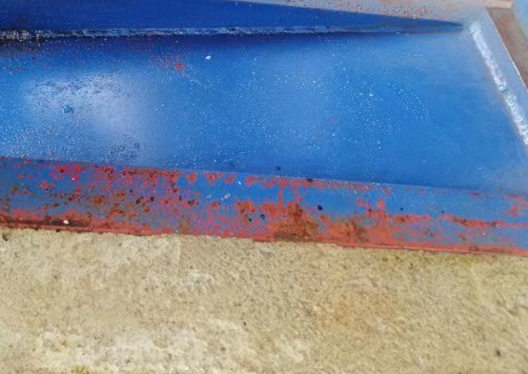 | 邓昆/10月11日
 | 膨胀机A,B机座有油污 |  |  | 清理干净 | 三班 | 10月11日 | 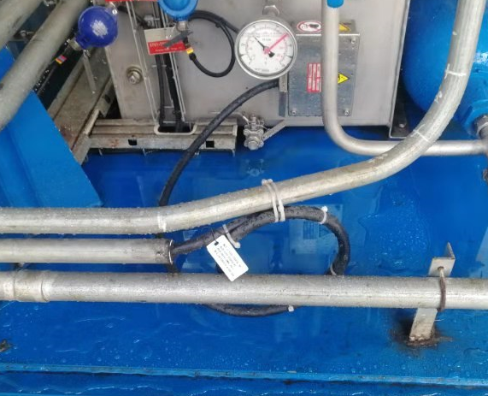 | 邓昆/10月11日
 | 低压液氮泵B机座下有青苔 |  |  | 清理干净 | 四班 | 10月11日 | 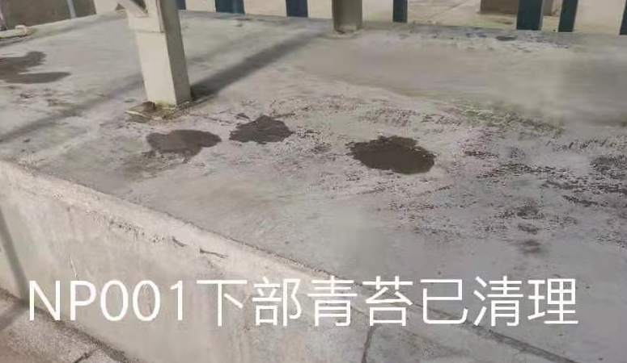 | 邓昆/10月11日
4 | 空压机A油箱油盘未清理，有油渍 |  |  | 清理干净 | 四班 | 10月11日 | 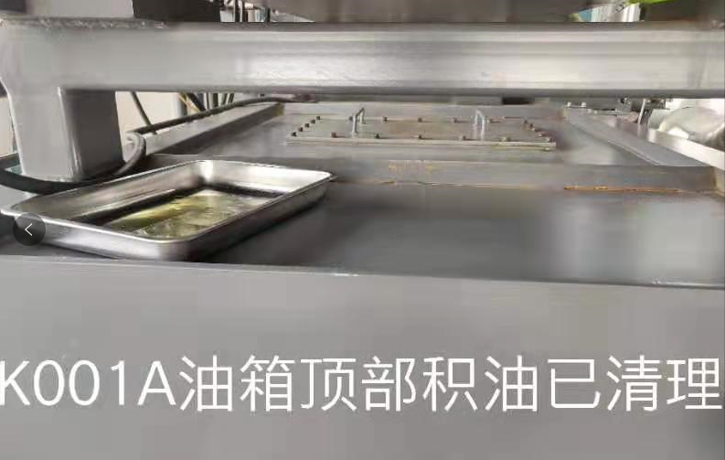 | 邓昆/10月11日
 | 制冷站5602
5 | 5602-P001D冷冻机组旁有泥沙 |  |  | 清理干净 | 一班 | 10月11日 | 已整改 | 邓昆/10月11日
 | 二循5111-2
6 | 二循加药间门口有泥沙 |  |  | 清理干净 | 二班 | 10月11日 | 已整改 | 邓昆/10月11日

